**FirstView by First Student : Getting Started**

1. **Télécharger l'application FirstView® ParentView**

Accédez à [web.firstviewapp.com](http://web.firstviewapp.com/) ou scannez le code QR pour télécharger FirstView :

**App Store Google Play**

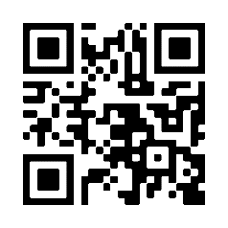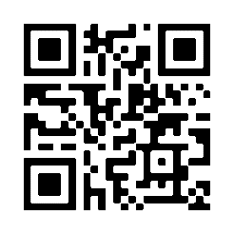

1. **Configurer votre profil**

Ouvrez l'application FirstView® à partir de votre écran d'accueil et commencez le processus d'inscription. Vous aurez besoin de connaître votre :

1. Sélectionnez État/Province :
2. Sélectionnez le district :
3. Identification de l'élève ou code de l'école :

*\*Les informations d'inscription relatives à l'arrêt de votre élève sont fournies par votre district scolaire. Le service clientèle de FirstView® ne peut pas vous fournir ces informations.*

1. **Suivez un arrêt**

Une fois que vous avez confirmé votre compte, connectez-vous et sélectionnez **Profil** pour **« Ajouter un étudiant »** avec les informations que vous avez reçues de votre district scolaire. Une fois que vous avez sélectionné **« Terminé »,** vous pourrez voir les informations d'arrêt dans votre **profil**. Les heures d'arrêt planifiées apparaîtront également sur votre carte FirstView®. Vous pouvez suivre plusieurs arrêts d'étudiants.

1. **Définir les notifications**

Accédez à **Paramètres** et sélectionnez **« Destinataires de notification »** pour ajouter des notifications par e-mail pour un total de 3 destinataires, y compris vous-même. À partir de cet écran, vous pouvez également modifier votre **profil** ou suivre l'arrêt d'un autre étudiant. Les alertes et les notifications de votre district ou du dépôt de bus apparaîtront sous **Notifications** dans le menu.

1. **Configurer des alertes de temps et de distance**

Pour configurer des alertes lorsque le bus est à une certaine heure ou à une certaine distance de l'arrêt, accédez à **Profil** et **sélectionnez votre élève.** Vous pouvez définir des alertes pour la répartition AM et PM. Ces alertes seront affichées sous **Notifications** dans le menu.

***\*****Pour recevoir des notifications push, vous devez autoriser votre appareil mobile à recevoir des notifications de l'application FirstView®. Vous serez invité lors du téléchargement de l'application ou vous pourrez confirmer / mettre à jour vos paramètres dans les paramètres de l'application de votre téléphone.*

1. **Demandez de l'aide ou donnez des suggestions**

FirstView® fournit une équipe de support client dédiée du lundi au vendredi pour vous aider :

* Composez sans frais **le 888-889-8920** de 7 h 00 HE à 17 h 00 HE
* Envoyer un e-mail au support client à [support@firstviewapp.com](mailto:support@firstviewapp.com)
* Utilisez le bouton « » **dans l'application**  ✉ (coin droit) pour fournir des commentaires